Histórico de atuação

Alexssandra Queiroz é economista é bacharel em direito pela UNIFOR. Presta serviço voluntário de Secretária Geral no Brasil da Organização Australiana SGATC - SANT GEORGE AREA TENANTS COUNCILS INC . Em mais de 10 anos atuando em feiras e eventos em 2018 resolveu atua no setor e fundou sua própria empresa e em parceria com a cantora Yane Caracas, amiga de infância, com quem iniciou com projetos de produção artística.

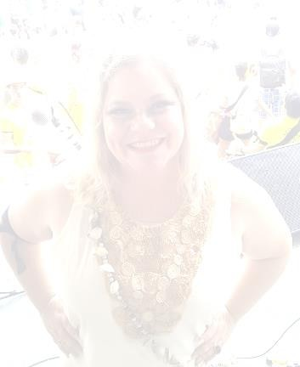
Yane Caracas, cantora profissional desde 1992, canta desde criança com a família, depois nos festivais de música do Colégio Lourenço Filho, em seguida foi chamada pra cantar na primeira formação da Banda Swingue Tropical em 1993, no ano de 1994 fui cantar na banda Lagarta de Fogo, sempre cantando nos carnavais em trios elétricos na cidade Aracati. Por muitas vezes premiada como banda campeã do carnaval nos anos de 1993 a 1998. Com shows realizados nas cidades de Paracuru, Icaraí, Pecém, entre outras cidades. À convite de colegas músicos, fez diversas participações em shows, foi em um desses encontros, que o percussionista Kall que a acompanhava nas bandas, no decorrer da carreira, fez o convite para participar do carnaval do ano de 2018 com o grande Renato Black. Desde então, retornou com intensa agenda de shows.

Atualmente, participa do Projeto Samba Delas e do Maracatu Solar. Como repertório que abrange diversos estilos, uma música eclética, com conselho de conselhos de grandes amigos, músicos e compositores da terra, inseriu o samba em seu repertório, no qual se identifica com as cantores e cantores: Clara Nunes, Beth Carvalho, Alcione, Dona Ivone Lara, Benito de Paula, entre outros.

De 2018 até o presente, tem realizado diversos shows em bares, espaços culturais e no pré- carnaval e carnaval - em bares e dentro da programação do Ciclo Carnavalesco de Fortaleza, também sendo convidada a fazer participação em shows de músicos da cidade.

Em 2020, no período de abril a junho, devido o isolamento social em decorrência do COVID 19, vem realizando lives musicais nas redes sociais, Instagram, Facebook e Youtube, com grande adesão do público que a acompanha.
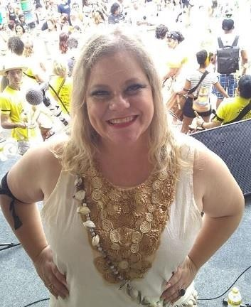

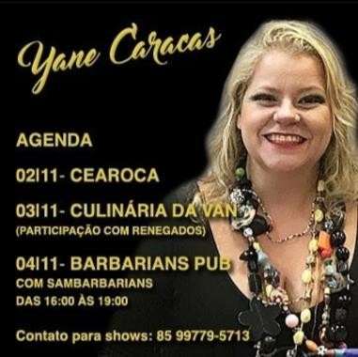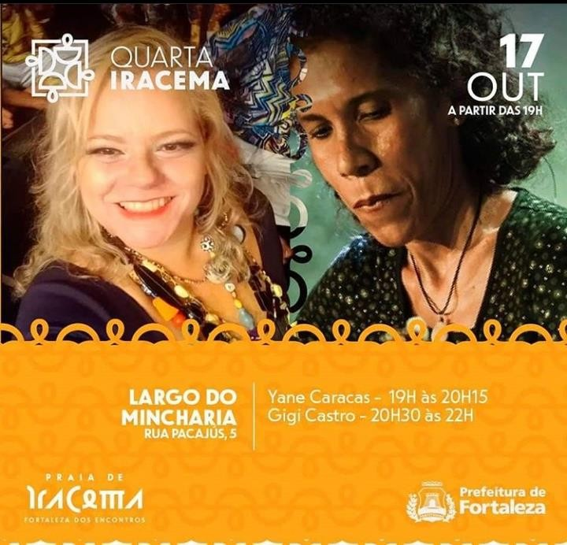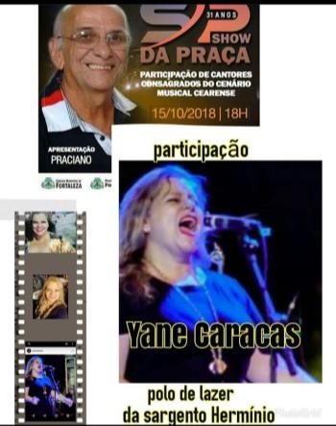
2018

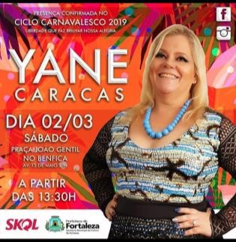
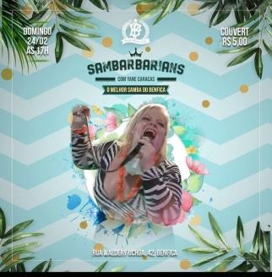
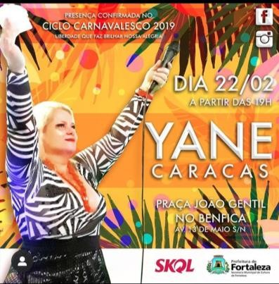
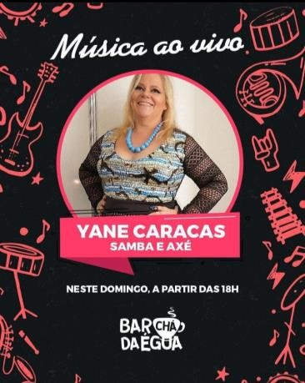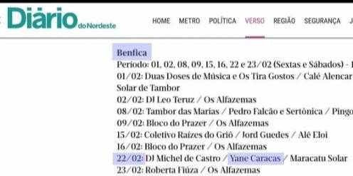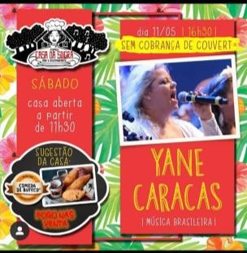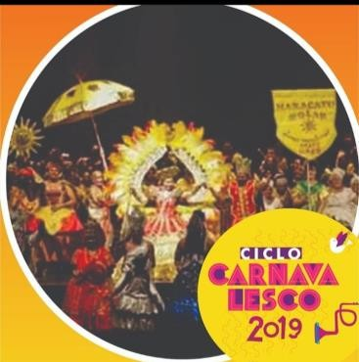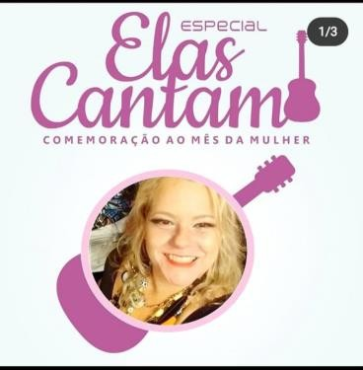
2019

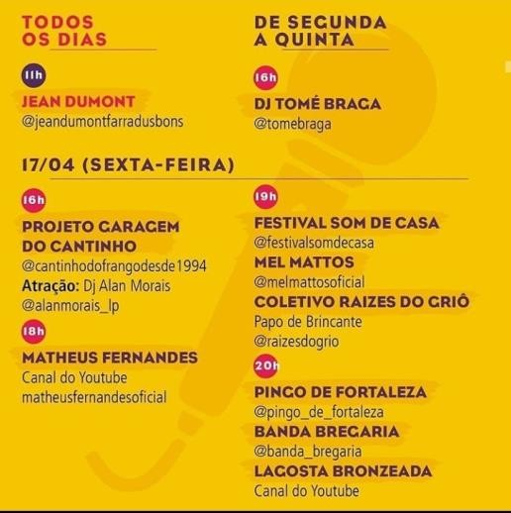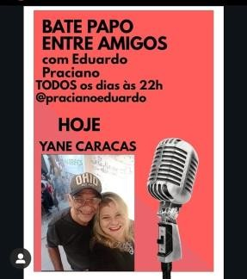
2020

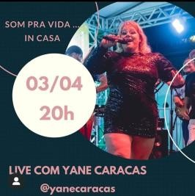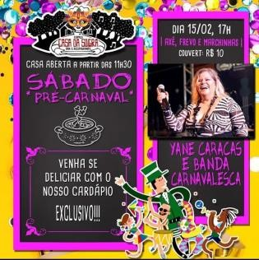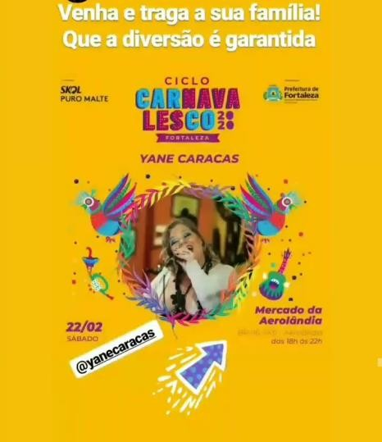Junho de 2020

